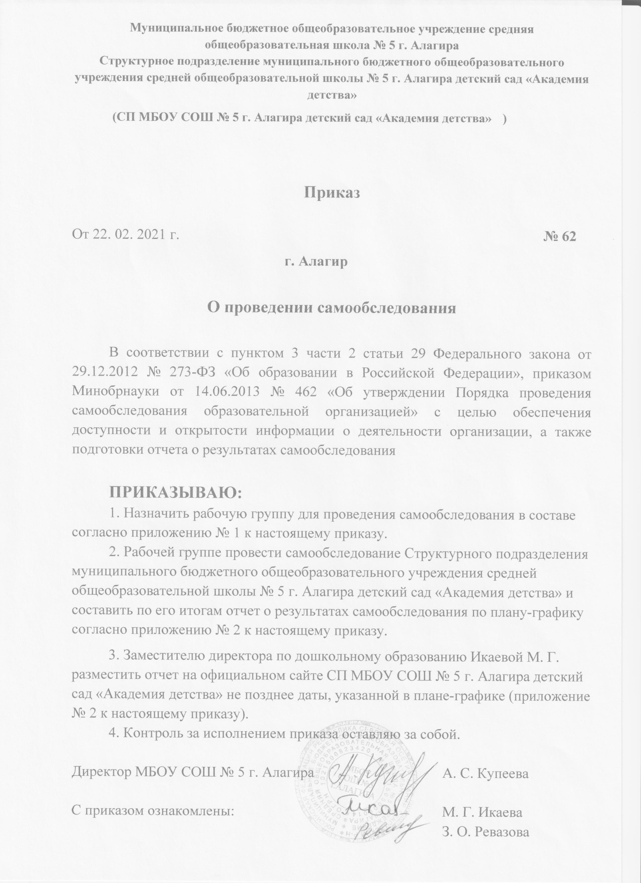

Приложение № 1
к приказу № 62 от 22.02.2020 г.

Состав рабочей группы для проведения самообследования

№ п/п | Ф. И. О | Должность
1 | Икаева Марина Геннадиевна | Заместитель директора по дошкольному образованию
2 | Ревазова Зарина Олеговна | Руководитель физвоспитания, член ПК

Приложение № 2
к приказу № 62 от 22.02.2021 г.

План-график подготовки и проведения самообследования в СП МБОУ СОШ №5 г. Алагира детский сад «Академия детства»
Мероприятие | Срок | Ответственный
Совещание при директоре МБОУ СОШ № 5 г. Алагира по вопросам проведения самообследования:  - состав комиссии по самообследованию, обязанности председателя и членов комиссии;  - формы и сроки исполнения процедур;  - структура, содержание и оформление отчета | 19.02.2021 | Директор
Издание приказа о проведении самообследования | 22.02.2021
Сбор информации для аналитической части отчета по направлениям, указанным в пункте 6 Порядка, утвержденного приказом Минобрнауки от 14.06.2013 № 462:  - образовательная деятельность, в том числе организация воспитательно-образовательного процесса;  - система управления организации;  - кадровое обеспечение;  - учебно-методическое обеспечение;  - библиотечно-информационное обеспечение;  - материально-техническая база;  - внутренняя система оценки качества образования | 26.02.2021 | Заместитель директора по ДО
Сбор информации для статистической части отчета по показателям, указанным в приложении 1 к приказу Минобрнауки от 10.12.2013 № 1324 | 1.03.2021 | Заместитель директора по ДО
Подготовка отчета | 15.03.2021 | Заместитель директора по ДО
Рассмотрение отчета на заседании педагогического совета | 31.03.2021 | Председатель педагогического совета
Утверждение отчета директором | 5.04.2021 | директор
Направление отчета учредителю | 5.04.2021 | директор
Размещение отчета на официальном сайте | 12.04.2021 | IT-специалист

